


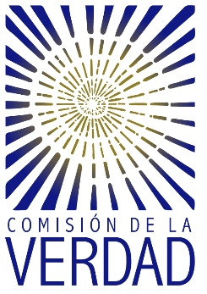
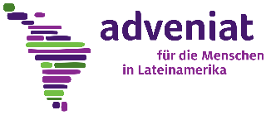

LA VERDAD EN LA DIÁSPORA
El trabajo de la Comisión de la Verdad de Colombia en Alemania

La Comisión para el Esclarecimiento de la Verdad, la Convivencia y la No Repetición (CEV) fue creada en el marco del Sistema Integral de Justicia, Verdad, Reparación y No Repetición que contempla el Acuerdo de Paz entre el Estado Colombiano y la guerilla de las FARC-EP, firmado en noviembre del 2016 para dar fin al conflicto armado interno de más de 50 años en Colombia. La CEV inició su trabajo a finales de noviembre del 2018 y tiene un mandato de tres años para recoger y construir a partir de las historias narrativas de lxs sobrevivientes del conflicto armado un relato de qué ha pasado a lo largo de décadas de violencia en Colombia.

Para juntar la mayor parte de las piezas que constituyen el mosaico de la verdad, la CEV incluirá las voces de la diáspora y abre la posibilidad a las víctimas que actualmente viven fuera de Colombia de contribuir con sus historias al esclarecimiento, el reconocimiento y la convivencia y con ello sentar las bases de la no repetición, la reconciliación y la paz estable y duradera.
En la presentación del trabajo de la CEV y del nodo de apoyo en Alemania se discutirán las siguientes preguntas:

¿Cómo trabaja exactamente la Comisión de la Verdad en Colombia?
¿Quiénes pueden aportar su testimonio desde el exterior?
¿Cómo pueden participar y contribuir las víctimas que actualmente viven en Alemania?

Para responder a estas preguntas contaremos con la presencia del Comisionado Carlos Martín Beristain, encargado dentro de la CEV de cubrir la región internacional.

¿Cuándo? 14 de Junio del 2019, 16.30 – 18.00h
¿Dónde? Brot für die Welt, Caroline-Michaelis-Straße 1, Berlin, sala O.K Christian Berg

Panel:
- Carlos Martín Beristain, Comision de la Verdad, Comisionado para la región internacional
- Representante del Colectivo Creando Memoria, Berlín
- Juana Corral, Representante del Nodo de Apoyo a la CEV en Alemania
- Representante del Ministerio de Asuntos Exteriores alemán (por confirmar)
Moderación: Sergio Coronado, Doctorando en la Universidad Libre de Berlín

Después habrá un intercambio informal acompañado de bebidas y pasabocas.
Está prevista la transmisión por streaming. El link se comunicará en los próximos días.
Die Veranstaltung findet auf Spanisch statt. Bei Bedarf wird Flüsterübersetzung angeboten.
Invitan: Comisión para el Esclarecimiento de la Verdad, la Convivencia y la No Repetición, Colombia (CEV) Nodo de Apoyo a la CEV en Alemania, Pan para el Mundo, Misereor, Adveniat, kolko – Derechos Humanos por Colombia e. V.
Para cualquier pregunta dirigirse a: nodo_alemania_cev@posteo.de

